**Сравнительная таблица для n от 1 до 55**

| **n** | **Время рекурсии (с)** | **Время итерации (с)** | **Значение рекурсии** | **Значение итерации** |
| --- | --- | --- | --- | --- |
| 1 | 0.0 | 0.0 | 1 | 1 |
| 2 | 0.0 | 0.0 | 3 | 3 |
| 3 | 0.0 | 0.0 | 7 | 7 |
| 4 | 0.0 | 0.0 | 15 | 15 |
| 5 | 0.0 | 0.0 | 33 | 33 |
| 6 | 0.0 | 0.0 | 73 | 73 |
| 7 | 0.0 | 0.0 | 161 | 161 |
| 8 | 0.0 | 0.0 | 355 | 355 |
| 9 | 0.0 | 0.0 | 783 | 783 |
| 10 | 0.0 | 0.0 | 1727 | 1727 |
| 11 | 0.0 | 0.0 | 3809 | 3809 |
| 12 | 0.0 | 0.0 | 8401 | 8401 |
| 13 | 0.0 | 0.0 | 18529 | 18529 |
| 14 | 0.0 | 0.0 | 40867 | 40867 |
| 15 | 0.0 | 0.0 | 90135 | 90135 |
| 16 | 0.0 | 0.0 | 198799 | 198799 |
| 17 | 0.0 | 0.0 | 438465 | 438465 |
| 18 | 0.0 | 0.0 | 967065 | 967065 |
| 19 | 0.0 | 0.0 | 2132929 | 2132929 |
| 20 | 0.0010001659393310547 | 0.0 | 4704323 | 4704323 |
| 21 | 0.0 | 0.0 | 10375711 | 10375711 |
| 22 | 0.0010001659393310547 | 0.0 | 22884351 | 22884351 |
| 23 | 0.0010004043579101562 | 0.0 | 50473025 | 50473025 |
| 24 | 0.0010001659393310547 | 0.0 | 111321761 | 111321761 |
| 25 | 0.002000093460083008 | 0.0 | 245527873 | 245527873 |
| 26 | 0.003000497817993164 | 0.0 | 541528771 | 541528771 |
| 27 | 0.004001140594482422 | 0.0 | 1194379303 | 1194379303 |
| 28 | 0.0060024261474609375 | 0.0 | 2634286479 | 2634286479 |
| 29 | 0.00900125503540039 | 0.0 | 5810101729 | 5810101729 |
| 30 | 0.013002634048461914 | 0.0 | 12814582761 | 12814582761 |
| 31 | 0.01852703094482422 | 0.0 | 28263452001 | 28263452001 |
| 32 | 0.028001070022583008 | 0.0 | 62337005731 | 62337005731 |
| 33 | 0.04200935363769531 | 0.0 | 137488594223 | 137488594223 |
| 34 | 0.060013532638549805 | 0.0 | 303240640447 | 303240640447 |
| 35 | 0.08914589881896973 | 0.0 | 668818286625 | 668818286625 |
| 36 | 0.1380305290222168 | 0.0 | 1475125167473 | 1475125167473 |
| 37 | 0.19404292106628418 | 0.0 | 3253490975393 | 3253490975393 |
| 38 | 0.2800636291503906 | 0.0 | 7175800237411 | 7175800237411 |
| 39 | 0.41314196586608887 | 0.0 | 15826725642295 | 15826725642295 |
| 40 | 0.6051356792449951 | 0.0 | 34906942259983 | 34906942259983 |
| 41 | 0.8968894481658936 | 0.0 | 76989684757377 | 76989684757377 |
| 42 | 1.310107946395874 | 0.0 | 169806095157049 | 169806095157049 |
| 43 | 1.9197719097137451 | 0.0 | 374519132574081 | 374519132574081 |
| 44 | 2.797757863998413 | 0.0 | 826027949905539 | 826027949905539 |
| 45 | 4.088078022003174 | 0.0 | 1821861994968127 | 1821861994968127 |
| 46 | 6.113664150238037 | 0.0 | 4018243122510335 | 4018243122510335 |
| 47 | 9.055696249008179 | 0.0 | 8862514194926209 | 8862514194926209 |
| 48 | 13.078203916549683 | 0.0 | 19546890384820545 | 19546890384820545 |
| 49 | 19.20991611480713 | 0.0 | 43112023892151425 | 43112023892151425 |
| 50 | 28.690962553024292 | 0.0 | 95086561979229059 | 95086561979229059 |
| 51 | 41.24141716957092 | 0.0 | 209720014343278663 | 209720014343278663 |
| 52 | 60.48245644569397 | 0.0 | 462552052578708751 | 462552052578708751 |
| 53 | 87.207275390625 | 0.0 | 1020190667136646561 | 1020190667136646561 |
| 54 | 127.74492049217224 | 0.0 | 2250101348616571785 | 2250101348616571785 |
| 55 | 187.5899956226349 | 0.0 | 4962754749811852321 | 4962754749811852321 |

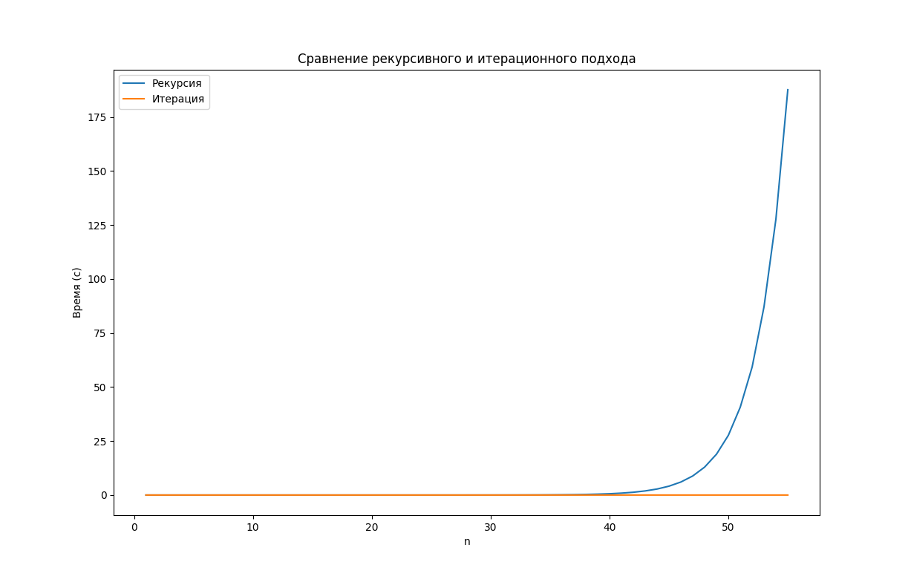

Рекурсивный подход перестает работать при n равном 999 и больше. Уже для n равного 42, рекурсивный подход начинает работать дольше секунды, а график времени его работы растет экспоненциально, что говорит о его неэффективности для вычисления данной реккурентной функции. В то же время итерационный подход сохраняет скорость работы меньше секунды до n равного 114000, что говорит о его высокой эффективности и применимости даже для больших чисел.

Таким образом, границы применения рекурсивного подхода ограничиваются не только характеристиками вычислительной машины, но и временем работы, если оно ограниченно. Для n > 50 рекурсивный подход не целесообразен, но тем не менее возможен. Для n >= 999 не работает на тестируемом компьютере. Временная сложность рекурсивного подхода O(2^n), а пространственная сложность O(n).

Итерационный подход, ограничен характеристиками вычислительной машины и временем в меньшей степени, так как сохраняет эффективность и работу при больших числах. Программа перестает работать при n около 450000 и с итерационным подходом, в связи с недостатком оперативной памяти для дальнейших вычислений. Временная сложность итерационного подхода линейная O(2*n). Пространственная сложность примерно O(23183*n) на тестируемом компьютере (если речь идет об оперативной памяти).